INSTRUCTIVO (este instructivo es solo a modo explicativo)

* Los pliegos de condiciones se pueden retirar del Departamento Contrataciones del MECCYT sito en Gobernador Bosch 99 o descargarlos en la página web oficial de Licitaciones Públicas y Privadas de la Provincia del Chaco (https://www.ecomchaco.com.ar/licitaciones/licitaciones.asp?ministerio=29&tipo=%27Licitaci%F3n+P%FAblica%27).

* Si Ud. no puede pasar a retirar los pliegos, los debe descargar de la página:

toda esta documentación debe presentarse en sobres cerrados por la mesa de entradas de administración del Ministerio de Educación, con la documentación explicada en el pliego.

* Para las licitaciones públicas los pliegos tienen un costo, si ud retira los pliegos por el Dpto Contrataciones debe pagar el mismo con estampillas; si Ud descarga de la página los pliegos debe incluir la autoliquidación del valor de los pliegos para cada una de las licitaciones e incluirlas en el sobre cerrado junto con el pliego, oferta económica.

* Pasos a seguir para realizar la autoliquidación.

Primer paso: Ingresar a la página de ATP con CUIT y Clave Fiscal.

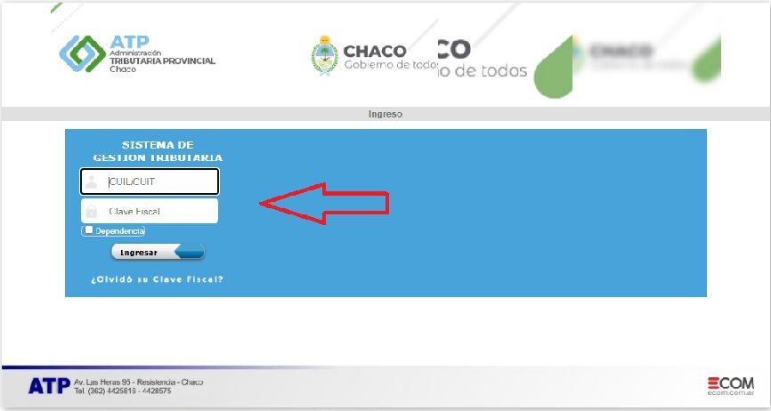

Segundo paso: Leer y Aceptar la introducción.

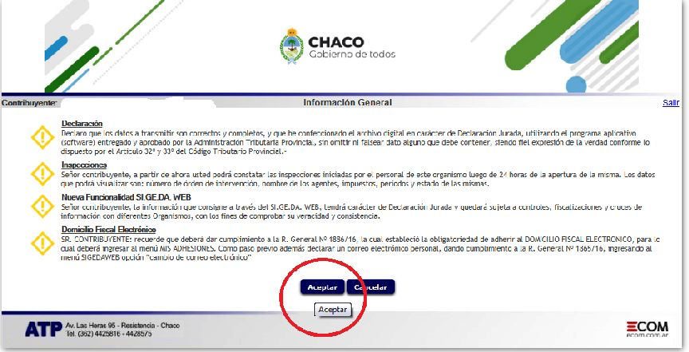
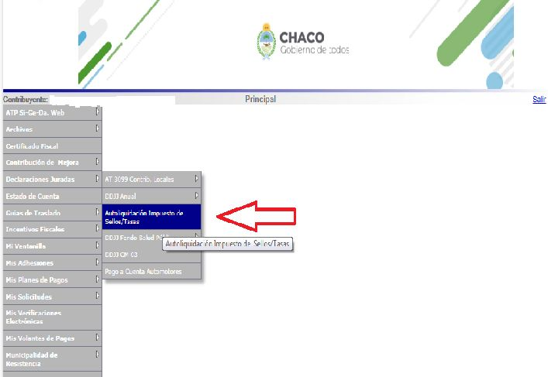
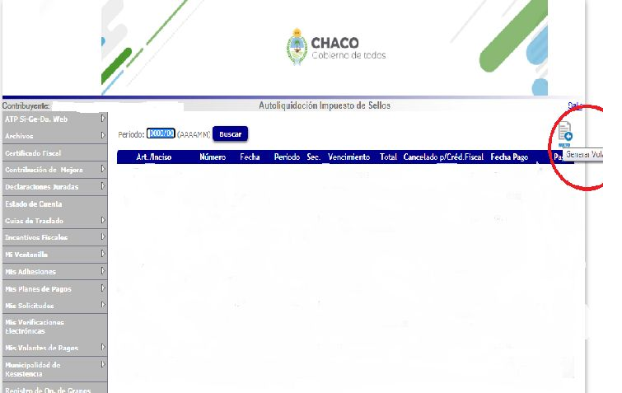

Tercer paso: Ingresar a la opción Declaraciones Juradas – Autoliquidación Impuestos de Sellos, luego Generar
Liquidación.

Cuarto paso: Selección el Inciso (Tipo de Liquidación) completar los datos requeridos y presiona el botón Enviar
(22.5.a.1 – Adquisición de pliegos ó 22.5.a.2 Liquidación sobre Propuesta: Presentación de oferta).

